
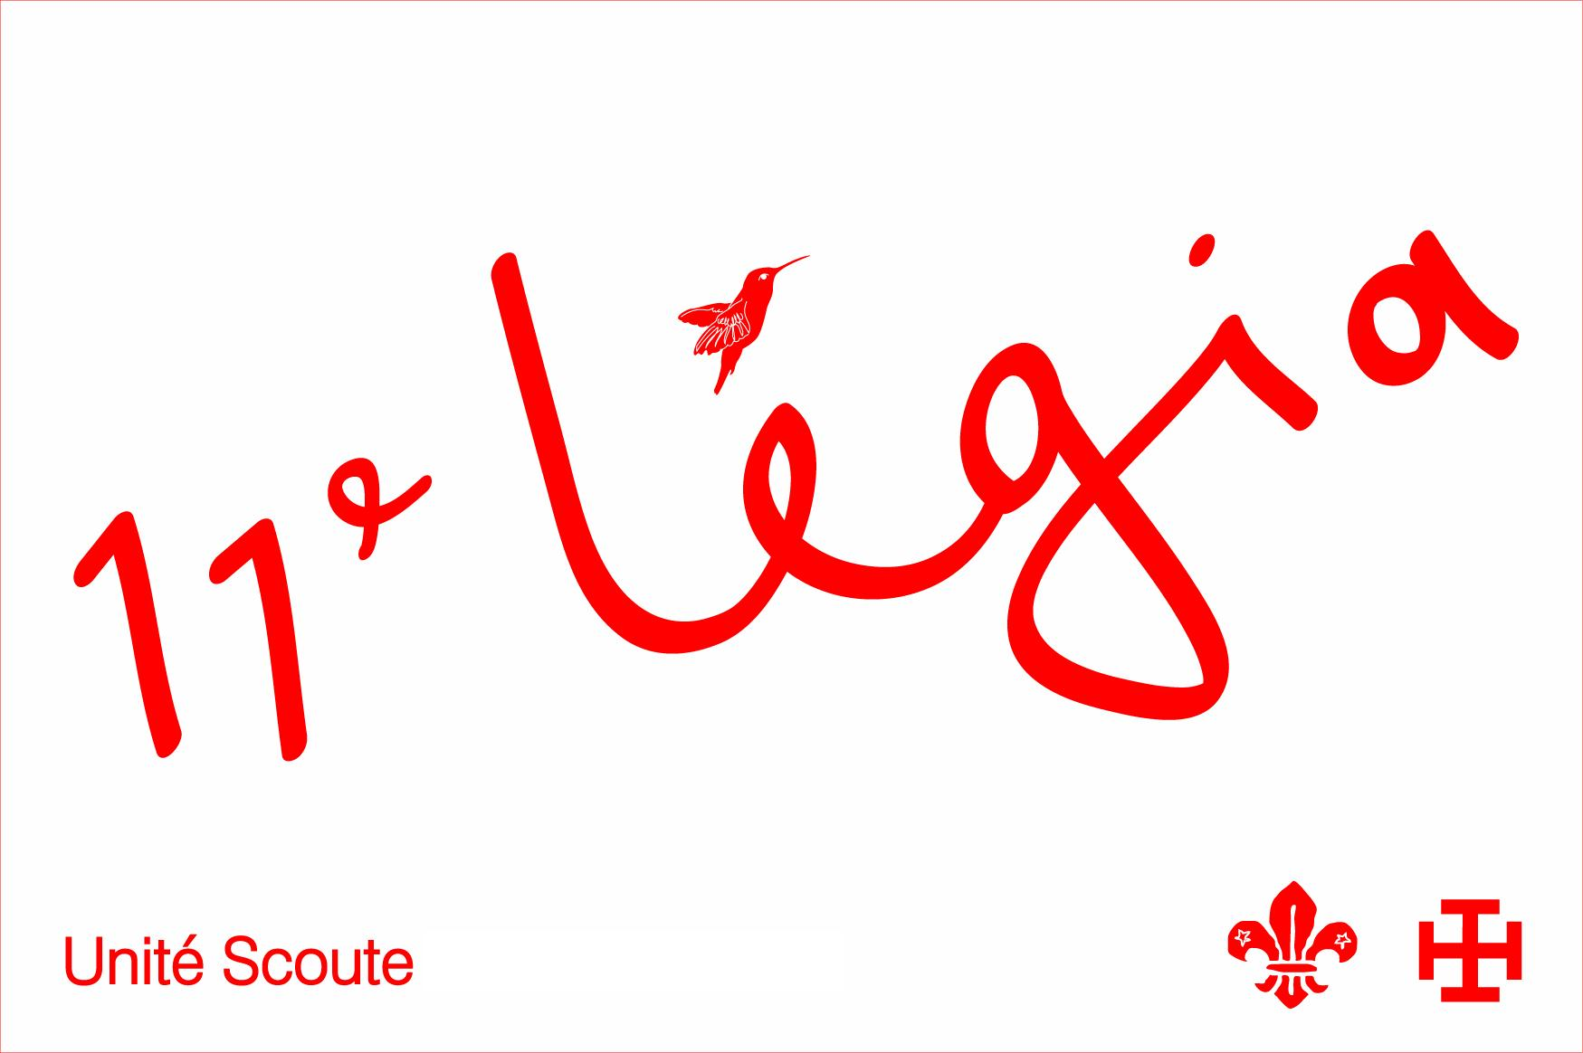
Salut à toi, frère loup !
Comme tu le sais sûrement, une nouvelle année de feu va commencer avec de nouveaux chefs incroyables et des nouveaux jeux du tonnerre !! On compte donc d’ores et déjà sur toi pour être présent à toutes les réunions ! Voici déjà un avant-gout de ce qui va se passer durant cette première partie de l’année.
Réunion du 30 septembre :

Pour bien redémarrer l’année, on va commencer par une petite réunion retrouvailles au local de 14h a 17h. Rendez vous au local et le retour est prévu au même endroit.

Réunion du 7 octobre :

Vu que la célèbre foire de liège a fait son apparition, une petite sortie est organisée pour y faire un tour. Nous demandons une petite participation aux parents de 10 euros pour que tout le monde s’amuse ! Le rendez-vous est à 14h au local et le retour à 17h au même endroit.

Réunion du 14 octobre :

Réunion normale de 14h à 17h. Le rendez-vous est prévu au local et le retour également.

Week-end du 21 octobre :

Vos chefs ne sont pas là ce we. Ils sont en formation afin de vous apporter une meilleure animation !

Week-end des 27-28-29 octobre :

Un grand week-end de feu est prévu !!! Bloquez déjà cette date. Pus d’informations vont bientôt suivre.

Convocation louveteaux jusque décembre 2017

Vous pouvez nous contacter au numéro ci-dessous ou à l’adresse mail suivante: louveteaux11@gmail.com
Numéro des Chefs:
Akéla: Pierre Bach 0495/894473
Frère gris: Denis Orban 0472/857695
Flunky: Alois Bourgeois 0498/030103
Réunion du 4 novembre :

Réunion normale de 14h à 17h au local.

Réunion du 11 novembre :

Réunion surprise !! Rendez-vous à 13h aux Guillemins avec 10 euros. Le retour est prévu au même endroit à 17h.

Réunion du 18 novembre :

Réunion normale de 14h à 17h au local.

Réunion du 25 novembre :

Une sortie est prévue au Sart Tilman. Le rendez-vous est à 9h aux Guillemins. Prévoir un pic-nic froid, des habits en fonction du temps. Le retour est prévu à 17h aux Guillemins.

Réunion du 2 décembre:

Réunion spéciale : rendez-vous à 14h au local et le retour est prévu à 17h au même endroit.

